**Rapport Projet Java Partie 1 :**

**1. Introduction**

Ce document a pour objectif de détailler le diagramme de classes du système de tri sélectif mis en place pour améliorer la gestion des déchets ménagers et encourager le recyclage via un système de points de fidélité.

Le diagramme UML présenté illustre les relations entre les différentes classes et leur rôle au sein du système.

**2. Présentation des Classes et de leurs Relations**

**2.1. Classe Ménage**

* Représente les utilisateurs du système, identifiés par un **compte utilisateur**.
* Accumulent des **points de fidélité** en fonction de leurs dépôts de déchets.
* Relation de **composition** avec **CompteUtilisateur** car un ménage ne peut pas exister sans son compte.
* Relation d’**association** avec **HistoriqueDepot**, car un ménage effectue plusieurs dépôts.
* Relation de **composition** avec **Corbeille**, car il utilise des corbeilles pour déposer ses déchets.

**2.2. Classe CompteUtilisateur**

* Contient les informations d’identification (email, mot de passe, badge d’accès).
* Relation de **composition** avec **Ménage**, ce qui signifie que la suppression d’un ménage entraîne la suppression de son compte.
* Relation de **dépendance** avec **HistoriqueDepot** car un utilisateur consulte son dépôt.

**2.3. Classe HistoriqueDepot**

* Enregistre les dépôts effectués par les ménages dans les poubelles intelligentes.
* Contient les informations du dépôt : date, quantité de déchets, points gagnés.
* Relation d’**association** avec **Ménage** et **PoubelleIntelligente**, car il lie un dépôt à un utilisateur et une poubelle spécifique.
* Relation de **dépendance** avec **CompteUtilisateur** et **CentreDeTri** car un utilisateur consulte son dépôt.

**2.4. Classe PoubelleIntelligente**

* Représente les poubelles connectées capables d’identifier un utilisateur et de calculer la quantité de déchets déposés. Mais représente aussi les 4 types de poubelles.
* Dispose de plusieurs méthodes :
  + **identifierUtilisateur(Menage)** : Vérifie si un ménage est autorisé à utiliser la poubelle.
  + **calculerQuantitéDéchets(Corbeille)** : Détermine la quantité de déchets déposés.
  + **attribuerPointsFidélité(Menage, quantite)** : Attribue des points en fonction du dépôt.
  + **envoyerNotification()** : Envoie une alerte si la poubelle est pleine.
* Relation d’**agrégation** avec **CentreDeTri,** car une poubelle appartient à un centre sans dépendre entièrement de lui.
* Relation d’**association** avec **HistoriqueDepot** (une poubelle enregistre les dépôts).
* Relation de **dépendance** avec **Corbeille** et **Dechets** (analyse le contenu des corbeilles).
* Relation de **généralisation** avec elle-même.

**2.5. Classe Corbeille**

* Contient une liste de déchets déposés par les ménages.
* Méthode principale : **calculerPoidsTotal()**, qui additionne les poids des déchets.
* Relation de **composition** avec **Déchet**, car une corbeille contient plusieurs déchets, et ces déchets n’existent que dans une corbeille donnée.
* Relation de **composition** avec **Ménage**, car un ménage possède des corbeilles, et celles-ci n’existent que pour ce ménage
* Relation de **dépendance** avec **PoubelleIntelligente**

**2.6. Classe Déchet**

* Représente les différents types de déchets triés (verre, plastique, papier, etc.).
* Relation de **composition** avec **Corbeille**, car un déchet appartient à une corbeille donnée.
* Relation de **dépendance** avec **PoubelleIntelligente**
* Relation de **généralisation** avec lui-même pour avoir les différents types de déchets.

**2.7. Classe CentreDeTri**

* Représente les centres qui collectent les déchets et effectuent l’analyse des statistiques de tri.
* Méthodes :
  + **collecterDéchets()** : Gère la récupération des déchets des poubelles connectées.
  + **analyserStatistiques()** : Étudie les tendances de tri et la répartition des déchets.
* Relation d’**agrégation** avec **PoubelleIntelligente**, car un centre de tri gère plusieurs poubelles.
* Relation de **dépendance** avec **HistoriqueDepot** et **ContratPartenariat** le centre de tri utilise l’historique des dépôts pour les statistiques et gère les contrats de partenariat avec les commerces

**2.8. Classe Commerce**

* Représente les commerces partenaires proposant des récompenses en échange de points de fidélité.
* Relation d’**association** avec **ContratPartenariat**, car un commerce peut avoir plusieurs contrats avec le système.
* Relation de **généralisation** avec elle-même.

**2.9. Classe ContratPartenariat**

* Définit les conditions d’échange des points de fidélité dans les commerces partenaires.
* Relation d’**agrégation** avec **Commerce**, car un commerce peut exister sans contrat, mais un contrat est lié à un commerce.
* Relation de **dépendance** avec **CentreDeTri** car le centre gère les partenariats avec les commerces.

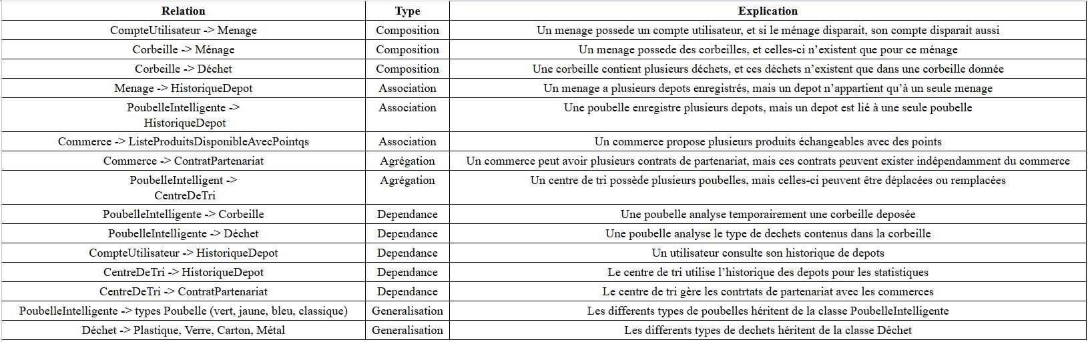**Tableau Des Différentes Relation Entre Classe :**

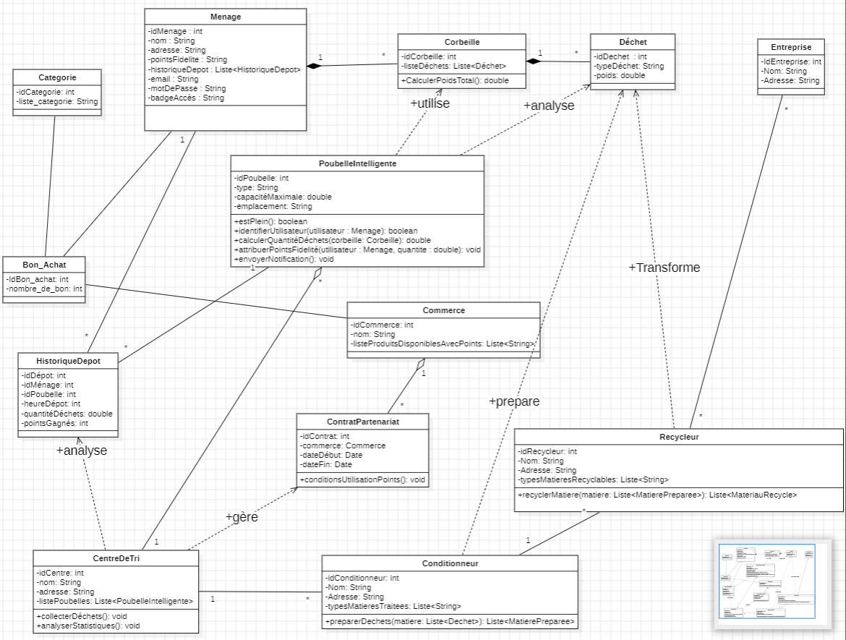

**Schéma UML du Projet Gestion de Tri sélectif**

Jolan Elyakouti

Bissem Meddour

Julien Mégnoux

Sofiane Ait El Hadj

Clement Rimbeuf